Autumn・Winter FAIR 9月30日 まで開催
朝夕ようやくしのぎやすくなり、冬のワードローブを考える季節になりました。
秋冬の新柄服地を、早割り価格でお届けいたします。

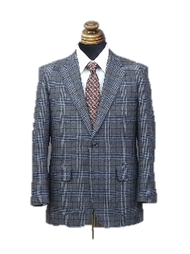
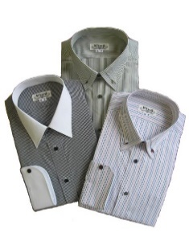
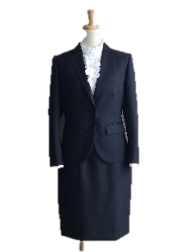
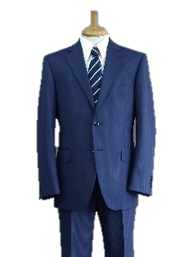

スーツ \39,000～ ジャケット \28,000～ シャツ3枚組 \15,900～ レディス \42,000～
フォーマル \45,000～ (イニシャル代別途)

リフォーム・補正・カケツギなど洋服のことなら何でもご相談ください。 【価格は消費税別途】
平日 10:00 ～ 19:00 土10:00 ～ 17:00 まで 日曜休み

